Romantische Reise mit dem Ensemble Quatreplus 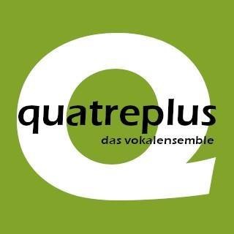
Das Ensemble Quatreplus war zu Gast bei den Klarenthaler Kulturtagen 2019 und begeisterte sein Publikum im Evangelischen Gemeindezentrum. Mit Werken von Brahms, Rheinberger, Rossini und Bellini im Gepäck begaben sich die Zuhörer auf eine Reise in romantische Klangwelten des 19. Jahrhunderts.
Die Zigeunerlieder von Johannes Brahms bot das Ensemble sicher in der musikalischen Charakterisierung der kleinen Szenen, gleichermaßen gekonnt die feine Pianokultur wie der kraftvolle, gleichwohl transparente Zugriff auf das Geflecht der Stimmen in den Liedsätzen. Anspruchsvoll sind diese als ‚Hausmusik‘ gedachten Werke nicht nur in den Anforderungen an die Sängerinnen und Sänger, sondern auch in einem Klavierpart, der mitunter nahe an die Virtuosität konzertanter Werke von Brahms heranreicht und den die Pianistin Margita Linde souverän und immer in feiner Abstimmung mit dem Vokalquartett gestaltete.
Die romantischen Motive in den Kompositionen führten aber auch ins bedrohlich Dramatische, etwa in Rheinbergers ‚Wasserfee‘. Ein Werk, dem Quatreplus mit großer Gestaltungskraft, bei immer doch kontrollierter Stimmkultur, in besonderer Weise gerecht wurde.
Im zweiten Teil des Programms öffnete sich der Blick der Reisegesellschaft auf mediterrane Wasserlandschaften und die Feierkultur Venedigs, im Ton getragen vom Wechsel hin zum Opernhaften. In diesen musikalischen Werken boten die Sängerinnen und Sänger Miniaturen, szenischer Witz und Augenspiel unterstützen den Zugang zur italienischen Sprache der Werke von Rossini und Bellini.
Alle Sängerinnen und Sänger stellten sich im Rahmen des Programms auch mit solistischen Beträgen, überzeugten dabei mit feiner Liedkultur und gelungenen Einladungen in opernhafte Gestaltung.
Jens Lauterbach führte mit kleinen Texten moderierend durch das Programm.
Mit viel Beifall bedankte sich das Klarenthaler Publikum bei dem Ensemble
Quatreplus mit Kathrin Smith – Sopran, Antje Glatz – Alt, Jens Lauterbach – Tenor,
Hartmut Schulz – Bariton und Margita Linde – Piano

